Федеральное государственное образовательное бюджетное учреждение высшего образования

**«ФИНАНСОВЫЙ УНИВЕРСИТЕТ**

**ПРИ ПРАВИТЕЛЬСТВЕ РОССИЙСКОЙ ФЕДЕРАЦИИ»**

**(Финансовый университет)**

**Факультет информационных технологий и анализа больших данных**

**Департамент бизнес-информатики**

**Групповое задание**

**по дисциплине  
 «Основы управления информационными технологиями»**

**Подготовили:** Студенты группы: ЗБ-БИ19-1

Макеев Георгий Александрович  
Щурин Федор Сергеевич  
Борисов Вадим Юрьевич  
Жупанов Дмитрий Валерьевич

**Преподаватель:**   
Ниматулаев Магомедхан Магомедович  
доктор педагогических наук, доцент

Москва – 2023

**Содержание**

**Введение** 3

**1. Бизнес-процессы холдинга “Панда”** 4

Процесс разработки нового продукта 4

Процесс продвижения товаров и услуг 7

Процесс доставки 14

Процесс производства стандартного изделия 19

Процесс продажи изделия через сайт 22

Процесс продажи изделия в розницу 25

Процесс подбора персонала 28

Процесс монтажа и сборки мебели 31

Постпродажное обслуживание 34

**2. Требования к вводу / захвату контента** 36

2.1. Требования к сканированию и извлечению данных и документов 36

2.2. Какие операции ввода должны быть реализованы в ECM (сканирование, верификация, индексирование и т.д.) 36

2.3. Требования к импорту неструктурированной информации из других ИС компании (из каких систем и какой именно контент) 37

2.4. Требования к формату хранения и предоставления (в каком виде будет использоваться данная информация) 37

**3. Требования к вводу контента, поступающего через e-mail** 38

3.1. Виды контента, поступающие в компанию через e-mail 38

3.2. Требования, предъявляемые к системе ввода данного контента 38

**4. Особенности информационного взаимодействия и требования к вводу контента, создаваемого в рамках совместной работы** 39

4.1. Виды контента и их создание 39

4.2. Требования, предъявляемые к системе ввода данного контента 39

# 

# **Введение**

Компания “Панда”

•Основана в 2015 году в Москве;

•Холдинг «Панда» занимается производством и продажей офисной мебели.

Клиенты:

* юридические лица,
* однако в последнее время компания начала активно развивать продажи физическим лицам.

Офисная мебель разрабатывается и изготавливается на собственном производстве;

Фурнитура закупается у российских поставщиков

Более 4000 проектов в год

Миссия: создавать красивые и полезные продукты для организации рабочего пространства. Создавать пространство для роста людей и компаний.

Цель: обеспечить максимальную удовлетворенность клиентов путем повышения эффективности нашей работы за счет гибкой системы управления и вовлеченного коллектива профессионалов

Ценности:

* Надежность и полезность – как результат нашей потребности делать вовремя именно то, что нужно.
* Созидание и красота – это то, что даёт энергию для движения к цели.
* Рост – постоянное развитие и совершенствование в первую очередь нашего профессионального мастерства.

# **1. Бизнес-процессы холдинга “Панда”**

## **Процесс разработки нового продукта**

1. *Планирование и анализ*

* "Определение требований": Собрать и проанализировать требования клиентов (как юридических, так и физических лиц) в отношении нового продукта.
* "Исследование рынка": Провести исследование рынка мебели и конкурентного окружения, изучить тренды и предпочтения клиентов.
* "Планирование проекта": Разработать общую стратегию разработки нового продукта и определить бюджет проекта.

1. *Проектирование и разработка*

* "Концептуальное проектирование": Создать общую концепцию и дизайн нового продукта.
* "Техническое проектирование": Разработать технические спецификации, чертежи и прототипы продукта.
* "Изготовление и испытание": Произвести новый продукт на собственном заводе и провести испытания для проверки его качества и функциональности.

1. *Маркетинг и продажи*

* "Разработка маркетинговой стратегии": Определить целевые рынки и сегменты клиентов, разработать уникальное предложение продукта и стратегию ценообразования.
* "Разработка маркетинговых материалов": Создать брошюры, каталоги и рекламные объявления для продвижения нового продукта.
* "Разработка каналов продаж": Определить оптимальные каналы продаж для достижения юридических и физических лиц, развить онлайн-продажи и партнерскую сеть.

1. *Обслуживание клиентов и управление отношениями*

* "Обратная связь с клиентами": Установить систему обратной связи для удовлетворения потребностей клиентов и решения их проблем.
* "Программа лояльности и акции":
* Разработать программы лояльности и акции для стимулирования повторных покупок и удержания клиентов.
* "Мониторинг удовлетворенности клиентов": Проводить регулярные опросы и обзвоны для сбора отзывов и оценки уровня удовлетворенности клиентов.

1. *Анализ результатов и улучшение*

* "Анализ результатов и эффективности": Провести анализ результатов продвижения продукта и эффективности маркетинговых кампаний.
* "Улучшение процесса": Выявить сильные и слабые стороны процесса разработки и предложить улучшения на основе полученных данных и трендов рынка.

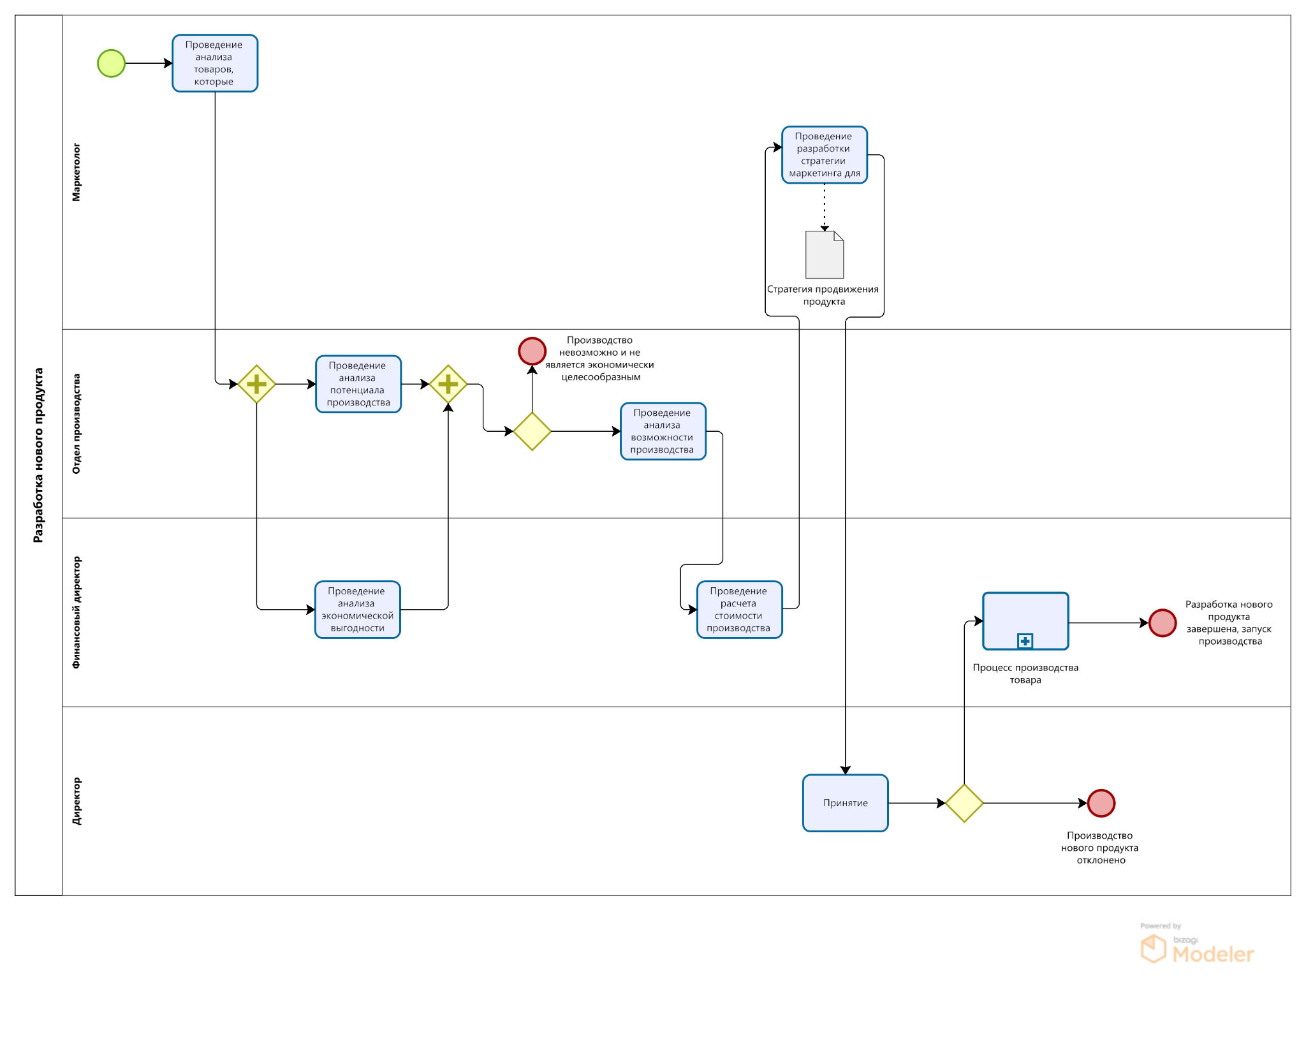Рисунок 1 - Процесс разработки нового продукта

Таблица 1 - Документы процесса разработки нового продукта

|  |  |  |  |  |  |  |
| --- | --- | --- | --- | --- | --- | --- |
| **Название информационного ресурса** | **Тип** | **Носитель/ формат** | **Создатель** | **Место хранения** | **Доступ** | **Примечание** |
| Стратегия продвижения продукта | Текст | e-doc, бумага | Маркетолог | Облачное хранилище | Отдел маркетинга, старший менеджер | Возможная неполнота данных, риск ошибки |

Таблица 2 - Жизненный цикл документа “стратегии продвижения продукта”

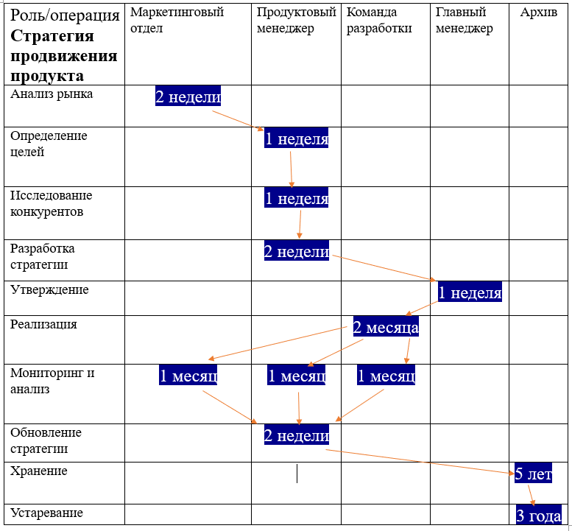

## **Процесс продвижения товаров и услуг**

1. *Исследование рынка и анализ требований клиентов*

* Проведение исследования рынка мебели и конкурентного окружения.
* Анализ требований и предпочтений юридических и физических лиц в отношении мебели.
* Сбор обратной связи от существующих клиентов и потенциальных покупателей.

*2. Разработка маркетинговой стратегии*

* Определение целевых рынков и сегментов клиентов.
* Разработка уникального предложения продукта для каждого сегмента клиентов.
* Определение ценовой политики и стратегии ценообразования.
* Создание маркетингового плана и бюджета.

*3. Продуктовая стратегия*

* Разработка широкого ассортимента продуктов, соответствующих потребностям клиентов.
* Установление стандартов качества и дизайна продукции.
* Продвижение основных конкурентных преимуществ продукции, таких как функциональность, стиль, надежность и инновационность.

*4. Каналы продаж*

* Определение оптимальных каналов продаж для достижения юридических и физических лиц.
* Развитие онлайн-продаж, создание электронной коммерции и интернет-магазина.
* Разработка программы дистрибуции и партнерской сети для расширения охвата рынка.

*5. Продвижение и реклама*

* Создание маркетинговых материалов, включая брошюры, каталоги и рекламные объявления.
* Разработка и внедрение рекламных кампаний в различных медиа-каналах, таких как телевидение, радио, печатные издания и интернет.
* Участие в выставках, ярмарках и других мероприятиях для презентации продукции и установления контактов с потенциальными клиентами.

*6. Обслуживание клиентов и управление отношениями с ними*

* Установление системы обратной связи с клиентами для удовлетворения их потребностей и решения проблем.
* Разработка программ лояльности и акций для стимулирования повторных покупок и удержания клиентов.
* Мониторинг удовлетворенности клиентов и проведение регулярных обзвонов или опросов для сбора отзывов и рекомендаций.

*7. Анализ результатов и постоянное улучшение*

* Проведение анализа результатов продвижения и эффективности маркетинговых кампаний.
* Выявление сильных и слабых сторон процесса продвижения и предложение улучшений.
* Постоянное обновление и оптимизация стратегий продвижения на основе данных и трендов рынка.

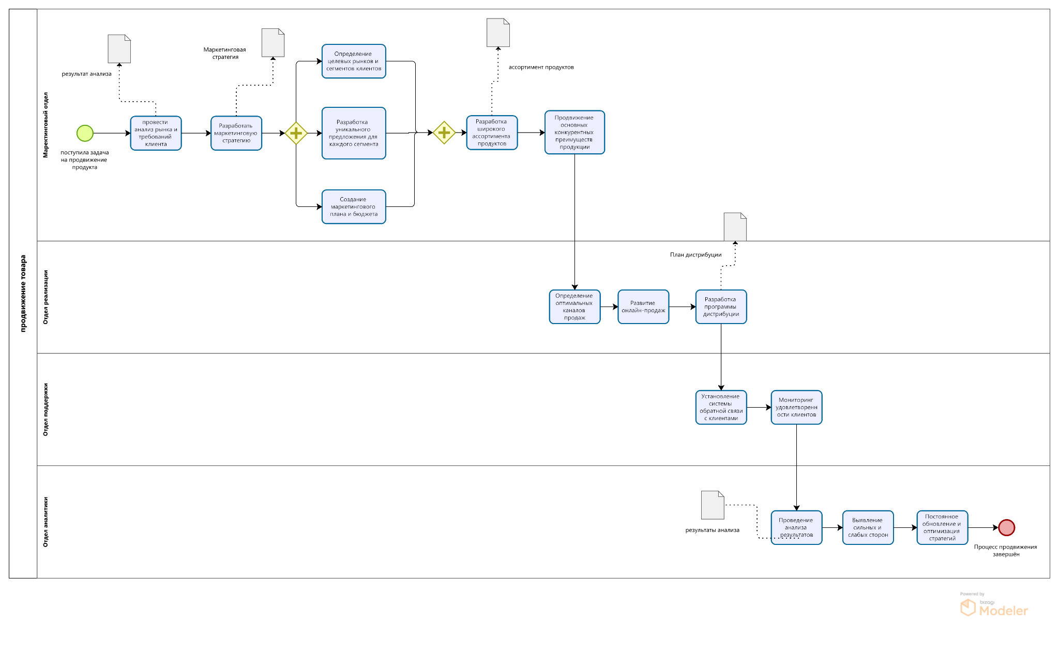

Рисунок 2 - Процесс продвижения

Таблица 3 - Документы процесса продвижения товаров и услуг

|  |  |  |  |  |  |  |
| --- | --- | --- | --- | --- | --- | --- |
| **Название информационного ресурса** | **Тип** | **Носитель/ формат** | **Создатель** | **Место хранения** | **Доступ** | **Примечание** |
| Результат анализа | Текст | e-doc | Аналитик | Облачное хранилище | Весь менеджерский состав | Возможная неполнота данных, риск ошибки |
| Маркетинговая стратегия | Текст | e-doc | СММ-менеджер | Облачное хранилище | Маркетинговый отдел, руководство | Плохой анализ рынка, риск нецелесообразной рекламы |
| Ассортимент продуктов | Текст | e-doc, бумажный формат | Менеджер по продуктам | Отдел продакшина | Отдел продакшина, маркетинговый отдел, руководство | Необходимость регулярной актуализации |
| План дистрибуции | Текст | e-doc | Менеджер по логистике | Отдел логистики | Отдел логистики, бухгалтер, руководство | Сложность разработки |
| Результаты анализа | Текст | e-doc, бумажный формат | Старший менеджер | Кабинет старшего менеджера | Старшие менеджеры, руководство | Плохая доступность, риск потери |

Таблица 4 - Жизненный цикл документа “процесса продвижения товаров и услуг”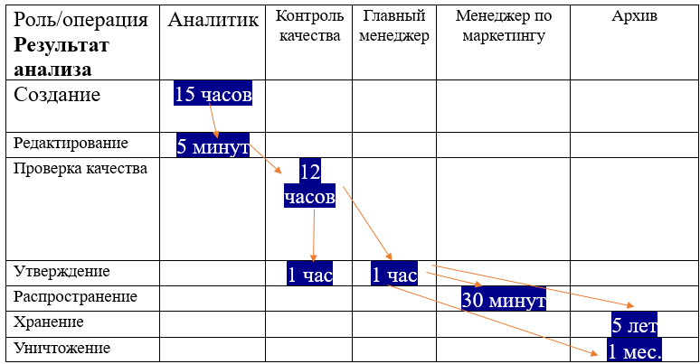

Таблица 5 - Жизненный цикл документа “процесса маркетинговой стратегии”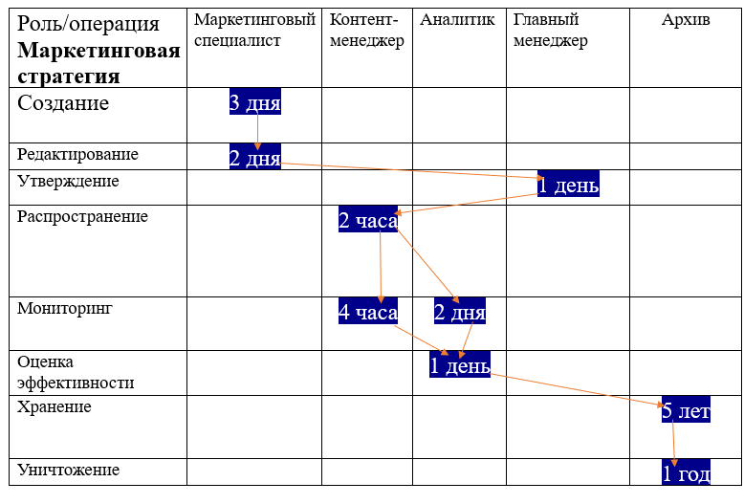

Таблица 6 - Жизненный цикл документа “процесса ассортимента продукции”

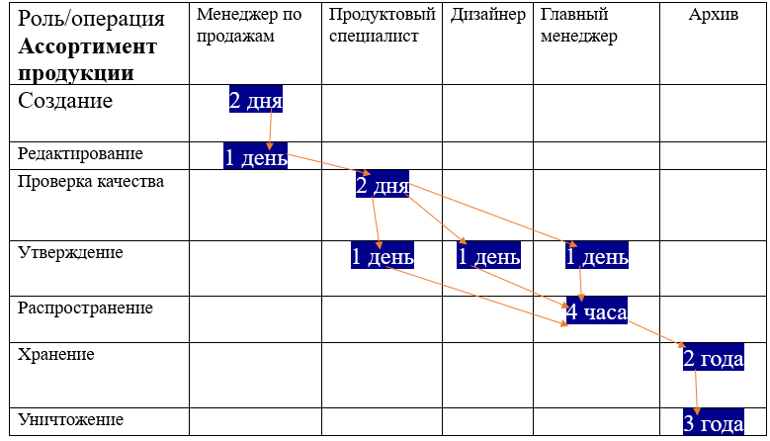

Таблица 7 - Жизненный цикл документа “процесса плана дистрибуции”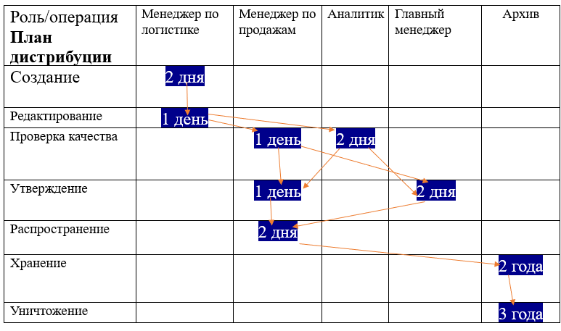

Таблица 8 - Жизненный цикл документа “процесса результата анализа”

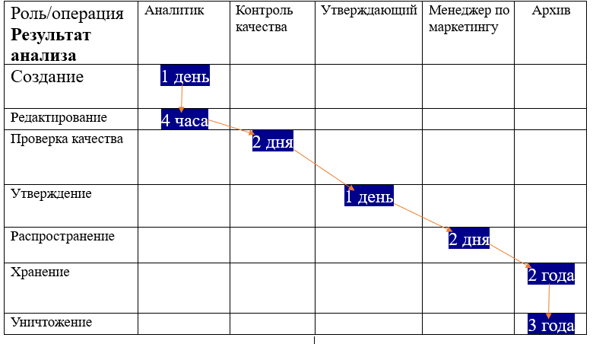

## **Процесс доставки**

1. *Подготовка товара к доставке*

* Проверка готовности товара к отправке, включая его качество и упаковку.
* Создание доставочного пакета, включающего сопроводительные документы, инструкции и другие необходимые материалы.
* Определение точки отправки товара со склада или производственного центра.

1. *Выбор доставочной службы и условий доставки*

* Выбор доставочной компании на основе критериев, таких как надежность, стоимость и сроки доставки.
* Согласование условий доставки, включая сроки, способы оплаты и страхование товара.

1. *Оформление доставки и отслеживание*

* Заполнение необходимых документов для оформления доставки, таких как накладные и таможенные декларации.
* Отслеживание доставки с помощью систем отслеживания грузов, предоставляемых доставочной компанией.
* Связь с клиентом для предоставления информации о статусе доставки и ожидаемой дате прибытия товара.

1. *Подготовка к доставке и погрузка*

* Подготовка товара к доставке, включая его упаковку, маркировку и подготовку документации.
* Погрузка товара на транспортное средство, обеспечение его безопасности и устойчивости во время перевозки.

1. *Транспортировка и доставка*

* Транспортировка товара по выбранному маршруту и способу доставки.
* Контроль за соблюдением сроков доставки и своевременное уведомление клиента о предстоящей доставке.
* Доставка товара клиенту в соответствии с условиями доставки, проверка целостности товара и сбор подписи клиента о получении.

1. *Обработка и разрешение возможных проблем*

* Обработка и урегулирование любых проблем, возникших во время доставки, таких как задержки, повреждения товара или неправильные поставки.
* Взаимодействие с клиентом и доставочной компанией для разрешения проблем и предоставления компенсации, если необходимо.

1. *Обратная связь и оценка процесса доставки*

* Сбор обратной связи от клиентов относительно качества и процесса доставки товара.
* Анализ обратной связи и предпринятие мер для улучшения процесса доставки и удовлетворения потребностей клиентов.

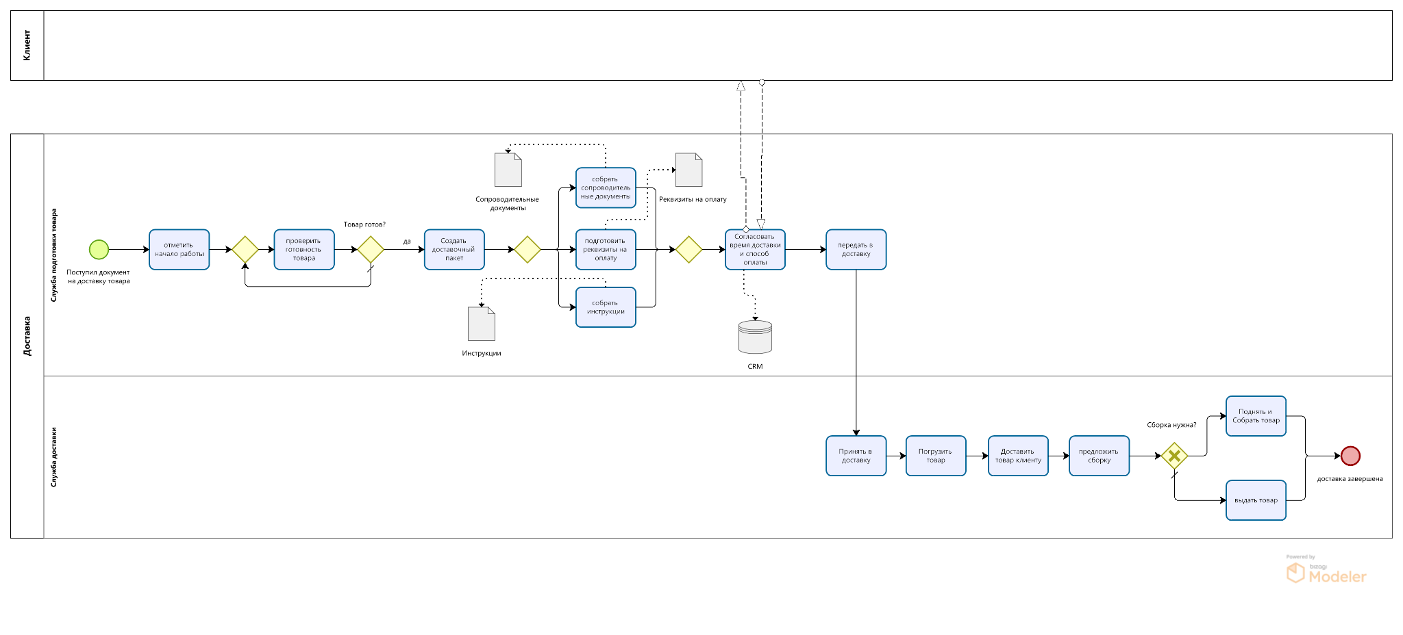

Рисунок 3 - Процесс прдоставки

Таблица 9 - Документы процесса доставки

|  |  |  |  |  |  |  |
| --- | --- | --- | --- | --- | --- | --- |
| **Название информационного ресурса** | **Тип** | **Носитель/ формат** | **Создатель** | **Место хранения** | **Доступ** | **Примечание** |
| Инструкции | Текст | Бумага, e-doc | Менеджер отдела доставки | Отдел доставки | Отдел продаж, руководство | - |
| Сопроводительные документы | Текст | Бумага, e-doc | Менеджер отдела доставки | Отдел доставки | Менеджер отдела продаж | Риск ошибки |
| Реквизиты на оплату | Текст | Бумага | Менеджер отдела доставки | Отдел доставки | Менеджер отдела продаж | Риск ошибки |

Таблица 10 - Жизненный цикл документа “инструкция”

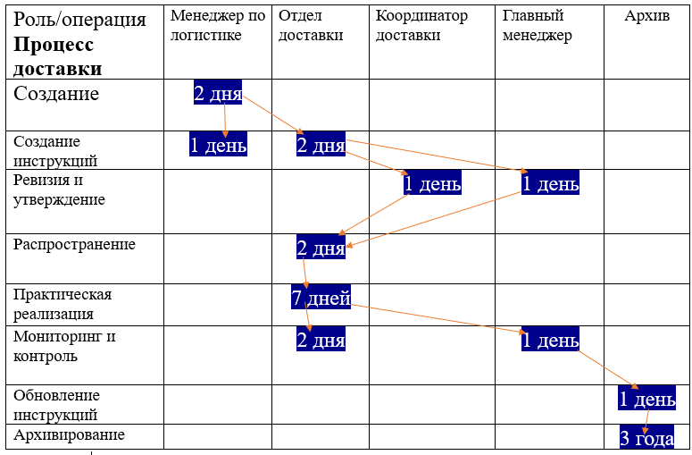

Таблица 11 - Жизненный цикл документа “процесса сопроводительных документов”

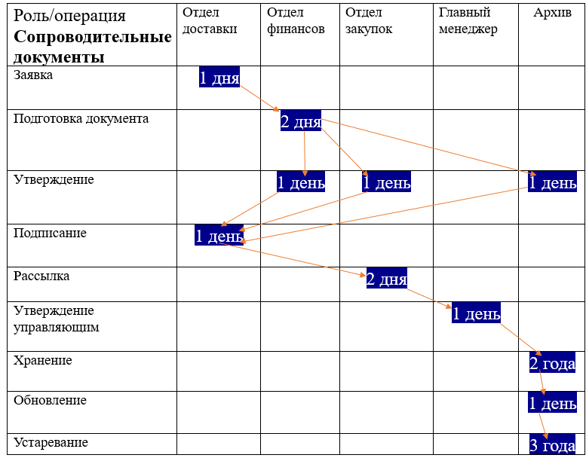

Таблица 12 - Жизненный цикл документа “процесса реквизитов на оплату”

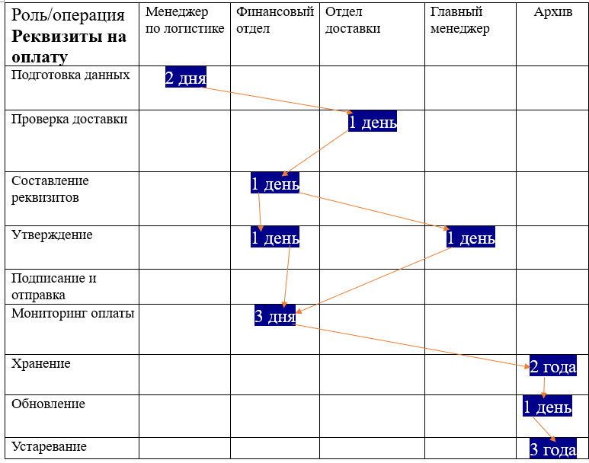

## **Процесс производства стандартного изделия**

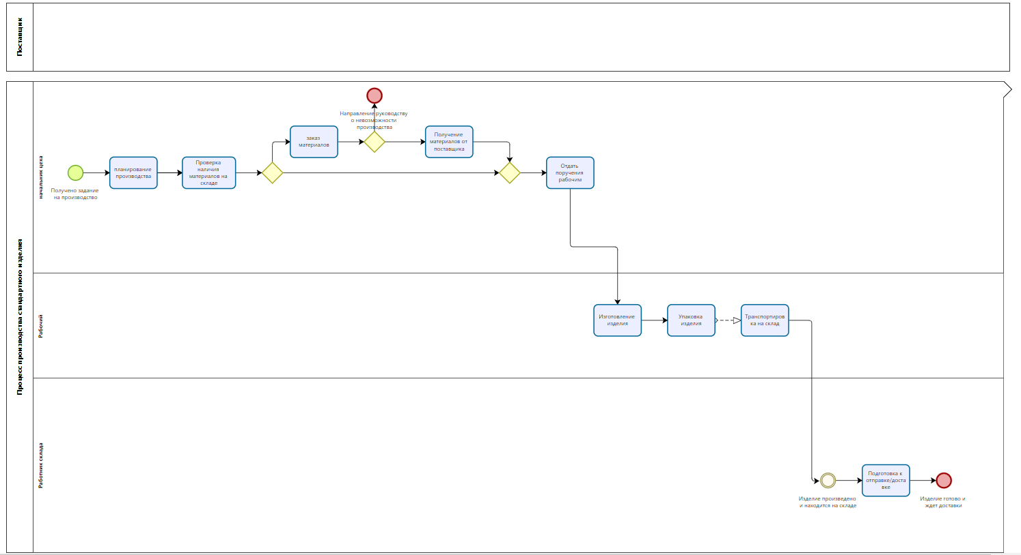

Рисунок 4 - Процесс производства стандартного изделия

Участниками процесса являются начальник цеха, работник цеха, работник склада. Процесс начинается с получения задания, далее происходит планирование и оценка возможности производства в зависимости от наличия материалов. Рабочий изготавливает стандартное изделие и передает на склад, а работник склада отвечает за хранение и подготовку к доставке конечного продукта

Документация: Распоряжение на производство, Отчет об объеме производства.

Таблица 13 - Документы процесса “Производство стандартного изделия”

|  |  |  |  |  |  |  |
| --- | --- | --- | --- | --- | --- | --- |
| **Название информационного ресурса** | **Тип** | **Носитель/ формат** | **Создатель** | **Место хранения** | **Доступ** | **Примечание** |
| Распоряжение на производство | Типовой | Бумага, e-doc | Менеджер по продажам | Отдел продаж | Менеджерский состав | Риск потери |
| Отчет об объеме производства | Типовой | Графич. док./текст. | Монтажники | IT департамент | Департамент отчетностей, монтажники | Риск потери, риск утечки |

Таблица 14 - Жизненный цикл документа “Распоряжение на производство”

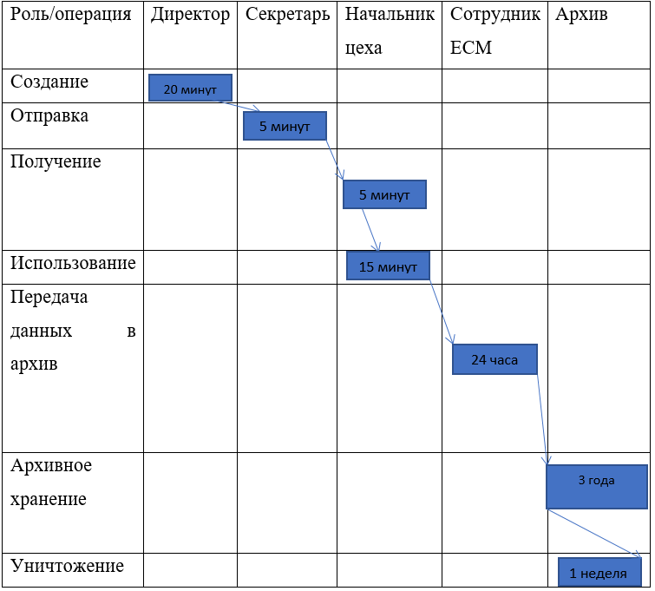

Таблица 15 - Жизненный цикл документа “Отчет об объеме производства”.

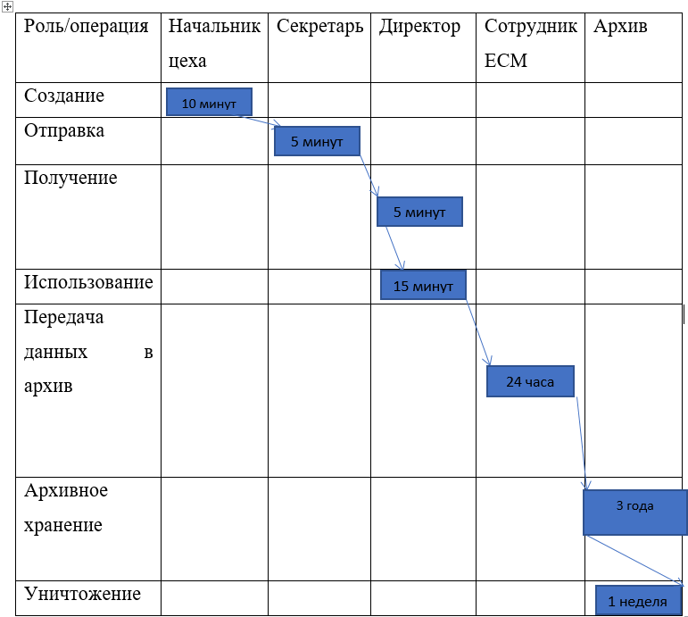

## **Процесс продажи изделия через сайт**

Рисунок 5 - Процесс продажи изделия через сайт

На данной схеме мы можем увидеть:

Процесс начинается с заявки клиента. В заявке указывается количество товара, контактные данные клиента, адрес доставки и ее дата. После заявки от клиента менеджер формирует заказ исходя из данных указанных клиентом. Уточняет есть ли данный товар в наличии на складе. Если товара на складе нет, то менеджер оформляет заявку в производственный отдел для изготовления товара.

После изготовления ее отправляют на склад и резервируют для клиента. Если товар есть в наличии то он резервируется и передается в службу доставки.

Конечным действием является передача товара в службу доставки.

Документация: Товарная накладная

Таблица 16 - Документы процесса “Продажи изделия через сайт”

|  |  |  |  |  |  |  |
| --- | --- | --- | --- | --- | --- | --- |
| **Название информационного ресурса** | **Тип** | **Носитель/ формат** | **Создатель** | **Место хранения** | **Доступ** | **Примечание** |
| Товарная накладная | Текст | Бумага, e-doc | Менеджер отдела доставки | Отдел продаж | Менеджерский состав, водители-экспедиторы | Риск потери |

Таблица 17 - Жизненный цикл документа “Товарная накладная”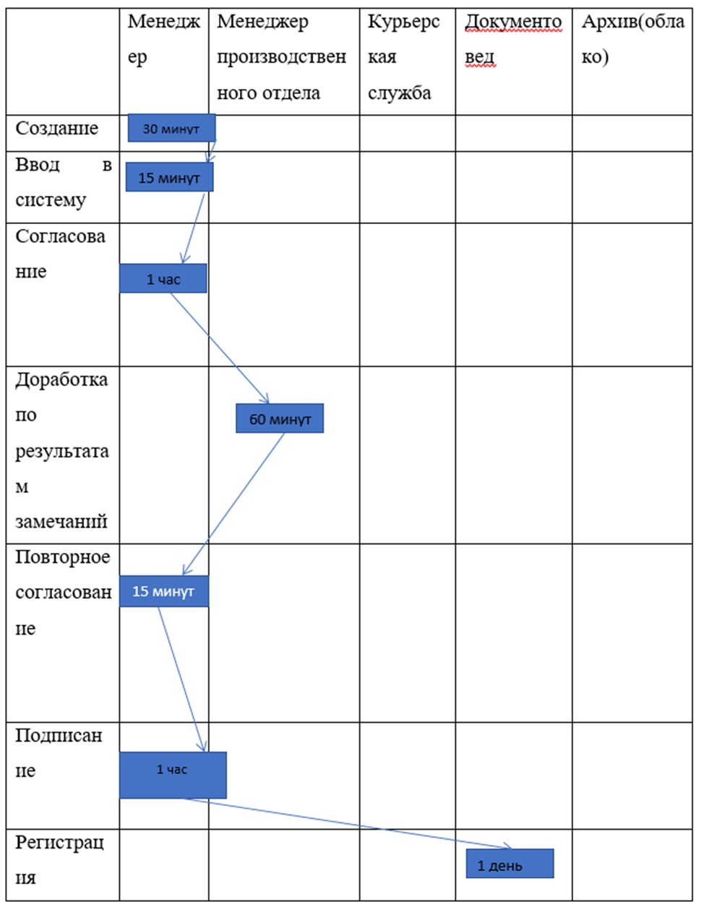

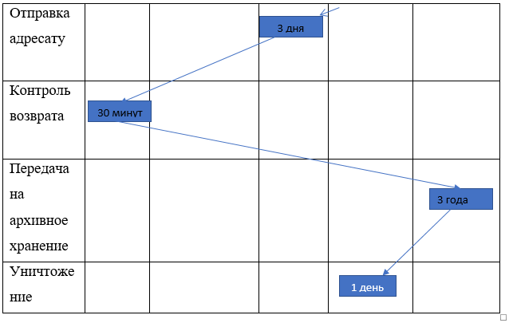

## **Процесс продажи изделия в розницу**

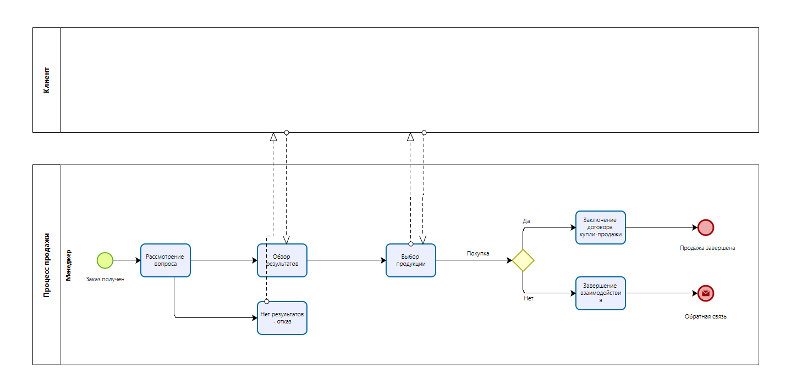

Рисунок 6 - Процесс продажи изделия в розницу

Процесс начинается с того ,что покупатель придя в розничный магазин создает заявку у работника магазина, после чего проверяется актуальность запроса и , если обнаруживаются необходимые товары, их предоставляет магазин для обзора покупателю, далее он покупает (создавая договор на куплю/продажу) или отказывается от предложения (тогда создается письмо обратной связи). Если не находится подходящего товара - отказ обслуживания.

Документация: Товарная накладная

Таблица 18 - Документы процесса “Продажи изделия в розницу”

|  |  |  |  |  |  |  |
| --- | --- | --- | --- | --- | --- | --- |
| **Название информационного ресурса** | **Тип** | **Носитель/ формат** | **Создатель** | **Место хранения** | **Доступ** | **Примечание** |
| Товарная накладная | Текст | Бумага, e-doc | Менеджер отдела доставки | Отдел продаж | Менеджерский состав, водители-экспедиторы | Риск потери |

Таблица 19 - Жизненный цикл документа “Товарная накладная”

## **Процесс подбора персонала**

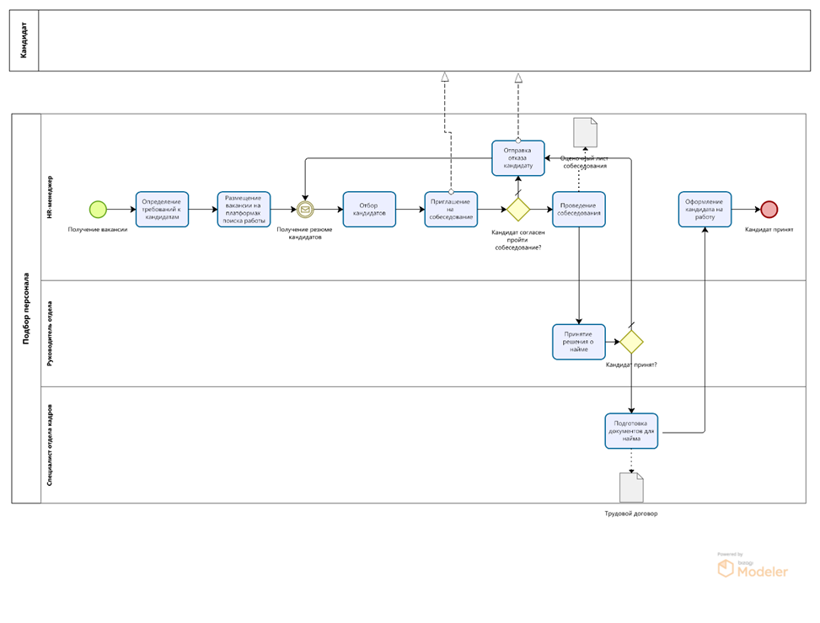

Рисунок 7 - Процесс подбора персонала

Описание бизнес-процесса «Подбор персонала»:

Процесс подбора персонала начинается с получения потребности в сотруднике HR-менеджером. HR-менеджер определяет требования к кандидату на вакансию, после чего размещает описание вакансии с требованиями на платформах поиска работы. При получении резюме от кандидатов на вакансию HR-менеджер производит первичный отбор для приглашения на собеседование. Если удается договориться с кандидатом о проведении собеседования, HR-менеджер проводит собеседование. В противном случае отправляет кандидату письмо с отказом.

После проведения собеседования HR-менеджер взаимодействует с руководителем отдела, в который планируется найм сотрудника, с целью принятия им решения о найме. Если руководитель отдела принимает положительное решение, то специалист отдела кадров начинает подготовку трудового договора сотрудника, который впоследствии передается HR-менеджеру для подписания с кандидатом.

Участники процесса: HR-менеджер, руководитель отдела, специалист отдела кадров.

Артефакты: оценочный лист собеседования, трудовой договор.

Таблица 20 - Документы процесса “Подбор персонала”

|  |  |  |  |  |  |  |
| --- | --- | --- | --- | --- | --- | --- |
| **Название информационного ресурса** | **Тип** | **Носитель/ формат** | **Создатель** | **Место хранения** | **Доступ** | **Примечание** |
| Оценочный лист собеседования | Текст | e-doc | HR-менеджер | Отдел кадров | Сотрудники отдела кадров, HR, руководители | Риск утери |
| Трудовой договор | Текст | e-doc, бумажный формат | Специалист отдела кадров | Облачное хранилище | Нанимаемый сотрудник, отдел кадров | Риск утери, юридические риски |

Таблица 21 - Жизненный цикл документа «Оценочный лист собеседования»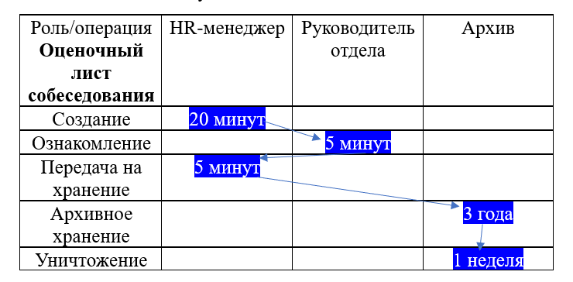

Таблица 22 - Жизненный цикл документа «Трудовой договор»

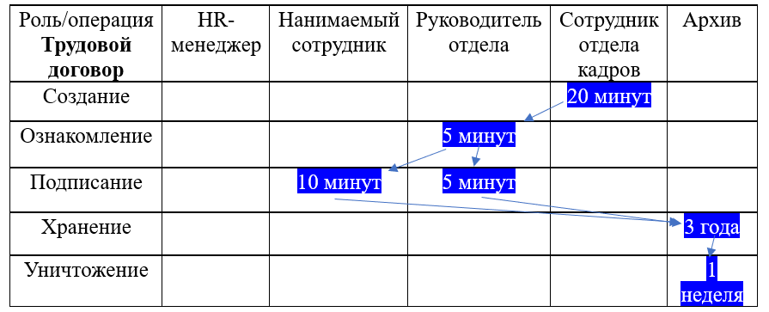

## **Процесс монтажа и сборки мебели**

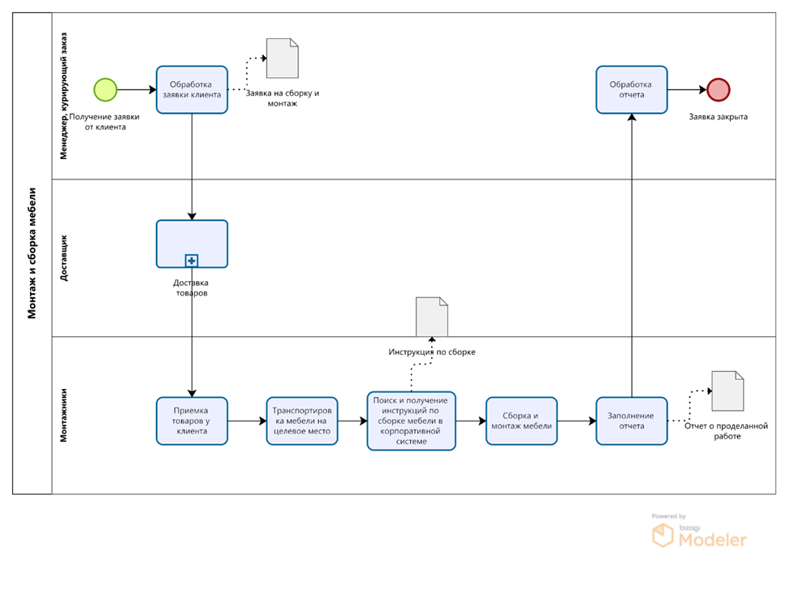

Рисунок 8 - Процесс монтажа и сборки мебели

Описание бизнес-процесса «Монтаж и сборка мебели»:

Процесс начинается с того, что менеджер получает заказ от клиента на монтаж и сборку мебели. Менеджер регистрирует заказ в корпоративной ИС, дальше происходит доставка товаров клиенту.

Монтажники принимают доставленный товар у клиента, транспортируют его на целевое место. Далее подключаются к корпоративной ИС для получения инструкций по сборке товаров. После сборки и монтажа мебели, монтажники составляют отчет о проделанной работе, отправляют его менеджеру. Менеджер производит обработку отчета, регистрирует данные в корпоративной ИС, после чего заявка клиента считается выполненной.

Участники процесса: клиентский менеджер, доставщик, монтажники.

Артефакты: заявка на сборку и монтаж, инструкция по сборке, отчет о проделанной работе.

Таблица 23 - Документы процесса “Монтаж и сборка мебели”

|  |  |  |  |  |  |  |
| --- | --- | --- | --- | --- | --- | --- |
| **Название информационного ресурса** | **Тип** | **Носитель/ формат** | **Создатель** | **Место хранения** | **Доступ** | **Примечание** |
| Заявка на сборку и монтаж | Текст | e-doc, бумажный формат | Клиентский менеджер | CRM-система | Сотрудники филиала, выполняющего заказ | Риск утери, ошибки в данных |
| Инструкция по сборке | Текст | e-doc | Главный инженер | Облачная система | Монтажники, инженеры, проектировщики | Риск утери |
| Отчет о проделанной работе | Текст | e-doc | Монтажник | Облачная система | Сотрудники филиала, выполняющего заказ | Риск утери, ошибки в данных |

Таблица 24 - Жизненный цикл документа «Заявка на сборку и монтаж»

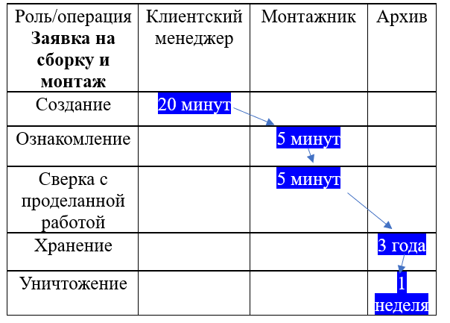

Таблица 25 - Жизненный цикл документа «Инструкция по сборке»

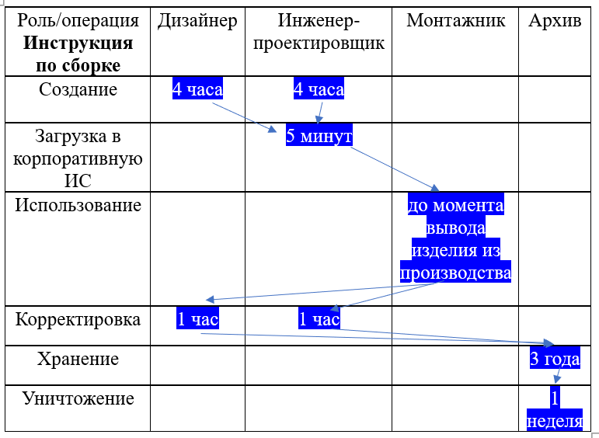

Таблица 26 - Жизненный цикл документа «Отчет о проделанных работах»

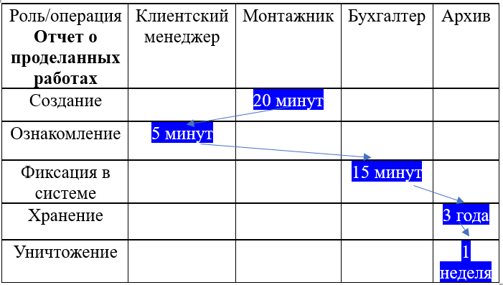

## **Постпродажное обслуживание**

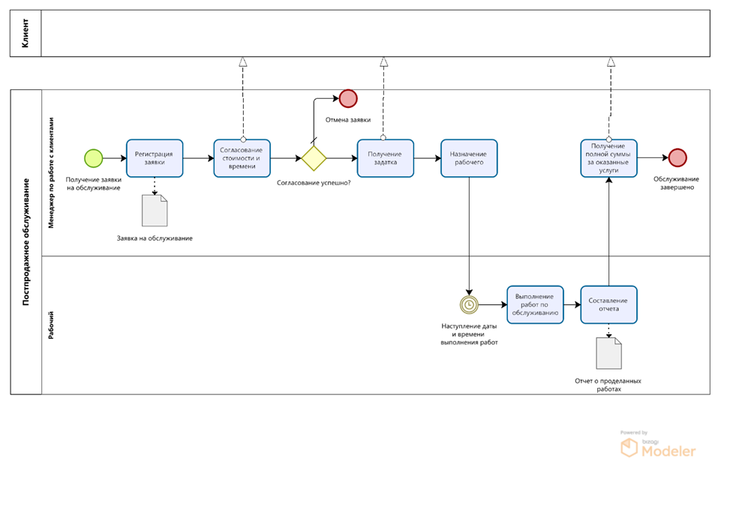

Рисунок 9 - Постродажное обслуживание

Описание бизнес-процесса «Постпродажное обслуживание»:

Процесс начинается с получения клиентским менеджером заявки от клиента на постпродажное обслуживание. Менеджер регистрирует заявку в корпоративной ИС, согласует с клиентом стоимость и время проведения работ. Если согласование проходит успешно, менеджер получает задаток от клиента и назначает рабочего, который будет выполнять работы согласно заявке.

При наступлении даты и времени выполнения работ, рабочий проводит необходимые работы, составляет отчет о проделанных работах. Клиентский менеджер получает от клиента полную сумму за выполнение заявки. После этого процесс обслуживания считается завершенным.

Участники процесса: клиентский менеджер, рабочий.

Артефакты: заявка на обслуживание, отчет о проделанных работах.

Таблица 27 - Документы процесса “Постпродажное обслуживание”

|  |  |  |  |  |  |  |
| --- | --- | --- | --- | --- | --- | --- |
| **Название информационного ресурса** | **Тип** | **Носитель/ формат** | **Создатель** | **Место хранения** | **Доступ** | **Примечание** |
| Заявка на обслуживание | Текст | e-doc, бумажный формат | Клиентский менеджер | CRM-система | Сотрудники филиала, выполняющего заказ | Риск утери, ошибки в данных |
| Отчет о проделанных работах | Текст | e-doc | Рабочий | Облачная система | Сотрудники филиала, выполняющего заказ | Риск утери, ошибки в данных |

Таблица 28 - Жизненный цикл документа «Заявка на обслуживание»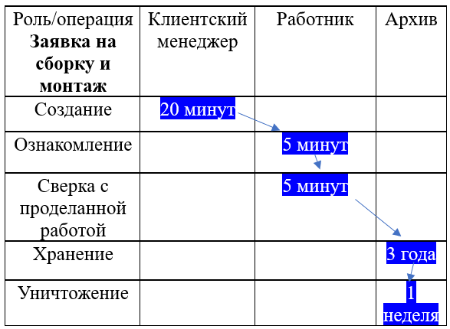

Таблица 29 - Жизненный цикл документа «Отчет о проделанных работах»

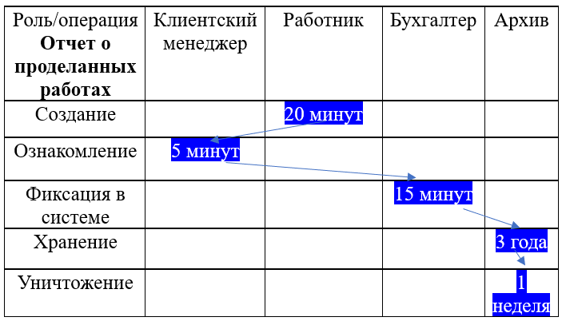

# **2. Требования к вводу / захвату контента**

## **2.1. Требования к сканированию и извлечению данных и документов**

Возможность сканирования бумажных носителей форматов А3, А4 и А5.

Сканирование графической информации должно осуществляться в разрешении не меньше 600 dpi, со схемой цветопередачи не хуже 24-bit RGB.

Сканирование текстовой информации с бумажных носителей должно осуществляться в качестве не менее 400 dpi, со схемой цветопередачи grayscale, для обеспечения автоматического распознавания текста.

Скорость сканирования текстовой информации для документов A3 – не более 30 сек, А4 – не более 20 сек, А5 – не более 15 сек.

Скорость сканирования графической информации для документов A3 – не более 90 сек, А4 – не более 60 сек, А5 – не более 30 сек.

Формат сохранения отсканированных графических документов - TIFF.

Формат сохранения отсканированной текстовых документов - JPEG.

Программное обеспечение выполняющее сканирование должно осуществлять распознавание текстовых документов с погрешностью не превышающей 5%.

Распознанные текстовые документы должны храниться в формате DOCX.

Документы должны снабжаться метаданными: имя, произвольные теги, время создания, автор, время изменения, ячейка хранения оригинального документа в архиве, а так же контрольной суммой для проверки целостности файлов.

Распознанные текстовые документы в метаданных должны содержать ссылку на оригинальный файл изображения.

## **2.2. Какие операции ввода должны быть реализованы в ECM (сканирование, верификация, индексирование и т.д.)**

Операция сканирования – оптическое преобразование графической и текстовой информации на бумажном носителе в цифровое представление.

Операции верификации и валидации – проверка качества операции сканирования и соответствия распознанного документа оригиналу.

Операция распознавания – автоматическое извлечение из графического документа текстовой информации алгоритмами оптического распознавания.

Операция индексирования – присвоение метаданных файлам: имя, тип документа, время создания, время изменения, контрольная сумма, произвольные теги, автор, ячейка хранения оригинального документа в архиве.

Операция классификации – определение типа и категории документа и его назначения в соответствии с нормативно-справочной информацией компании для дальнейшей оперативной обработки и облегчения поиска и доступа к документу.

Операция версионирования – присвоение версии измененной копии документа, с целью аудирования изменений в документе и контроль доступа к произвольным версиям, установление авторства изменений.

Операция подписывания – присвоение криптографической подписи документу или его версии, для установления подлинности документа.

Операция аудирования – мониторинг действий с документом: содаление, просмотр, редактирование и удаление.

Операция резервного копирования – обеспечение возможности резервного восстановления документа из его копии.

Операция архивирования – исполнение политики перемещения документов на архивное хранение, их сжатие или уничтожение.

## **2.3. Требования к импорту неструктурированной информации из других ИС компании (из каких систем и какой именно контент)**

Импортируемый первичный документ из системы 1С Бухгалтерия, предназначенный для печати на бумажном носителе не должен превышать объема 5 МБ в формате PDF.

Импортируемый первичный электронный документ из системы 1С Бухгалтерия для отправки внешнему корреспонденту должен быть в формате 1C Enterprise Data (XML) и снабжен ЭЦП.

Импорт excel отчетов с финансовыми показателями из ERP системы для дальнейшей аналитической обработки в формате XSLX, объем документа не должен превышать 5 МБ.

Импорт excel отчетов с управленческой информацией из ERP системы для руководства компании в формате XSLX, объем документа не должен превышать 5 МБ.

Импорт журналов доступа систем СКУД в формате CSV, документ содержит журнал доступа за интервал не более чем 1 сутки.

## **2.4. Требования к формату хранения и предоставления (в каком виде будет использоваться данная информация)**

Электронное представление документов должно храниться в S3 совместимом Object Storage, с моделью безопасности ACL (Access Control List).

Для доступа к документам сотрудников используется S3 совместимое хранилище для возможности доступа к документам с использованием стандартных клиентов.

Должна быть возможность иерархической группировки хранимых документов, навигации и поиска документов по имени или тегу.

Электронные документы должны иметь резервную копию, с возможностью восстановления в пределах 5 часов.

Все действия с документами должны логироваться, для осуществления аудита доступа к файлам.

# **3. Требования к вводу контента, поступающего через e-mail**

## **3.1. Виды контента, поступающие в компанию через e-mail**

В компанию поступают различные виды документов:

* Бухгалтерская документация (счета, накладные, акты выполненных работ)
* Договоры
* Заказы клиентов
* Резюме
* Отчеты
* Уведомления и входящая корреспонденция официальной переписки

Письма могу содержать различные вложения, как графические документы, так и текстовые.

Прием такого контента регулируется сетевыми политиками безопасности компании.

## **3.2. Требования, предъявляемые к системе ввода данного контента**

Система должна идентифицировать отправителей, уметь фильтровать ввод контента по черным спискам.

Автоматическая маршрутизация: система должна уметь маршрутизировать входящий контент, требующий ответа в определенный интервал времени (по требованиям SLA).

Доступ к контенту должен быть санкционирован только для получателя документа, указанного в адресате.

Входящий контент должен проходить обязательную антивирусную проверку.

# **4. Особенности информационного взаимодействия и требования к вводу контента, создаваемого в рамках совместной работы**

# 

## **4.1. Виды контента и их создание**

В компании создается контент:

* Отчетная документация для нужд управленческого и финансового и оперативного учета компании
* Технологические карты и. описания процессов, чертежи, производственные отчеты.
* Внутренние нормативные акты: приказы, акты распоряжения.
* Внутренние корпоративные стандарты

## **4.2. Требования, предъявляемые к системе ввода данного контента**

Возможность создания шаблонов типовых документов и возможность создания документов на основе шаблонов.

Возможности совместного редактирования, возможности визирования документов.

Возможности публикации контента для указанного круга лиц или на всю компанию.

Установление прав доступа к контенту для указанного круга сотрудников компании.

Журналирование и аудит доступа к документам.

Версионирование документов.

Резервное копирование документов.

**Заключение**

На основании вышеприведенной информации можно сделать следующие выводы:

Изучение и анализ деятельности холдинга "Панда" позволили рассмотреть ключевые аспекты его работы в производстве и продаже офисной мебели. Компания успешно функционирует на рынке, привлекая как корпоративных, так и частных клиентов. Активное развитие продаж среди частных лиц свидетельствует о стремлении компании расширить свою аудиторию и захватить новые сегменты рынка.

Холдинг "Панда" имеет собственное производство офисной мебели, что обеспечивает контроль качества и гибкость в отношении требований клиентов. Поставка комплектующих от российских поставщиков способствует развитию местных предприятий и сокращению зависимости от импорта.

Основная миссия компании "Панда" заключается в создании привлекательных и функциональных продуктов для организации рабочих пространств. Она стремится не только предлагать решения, отвечающие функциональным требованиям, но и создавать среду, способствующую росту людей и компаний. Ценности надежности, полезности, творчества, эстетической привлекательности и развития являются основой работы компании и помогают ей достигать поставленных целей.

Для повышения эффективности работы компании "Панда" и обеспечения максимальной удовлетворенности клиентов необходимо обратить внимание на оптимизацию всех девяти ключевых бизнес-процессов, включая разработку новых продуктов, их маркетинг и продажи, производство, послепродажное обслуживание, контроль качества, сборку и установку, а также доставку мебели. Важным аспектом работы будет создание системы управления информацией и анализ систематизации контента, что поможет улучшить доступность и управление корпоративной информацией компании.

Определение эффективных коммуникационных каналов с клиентами и сотрудниками является также важным аспектом развития бизнеса компании "Панда". Регулярный анализ и оптимизация коммуникационных процессов помогут улучшить взаимодействие с клиентами, обеспечить эффективный поток информации и улучшить командную работу.

В общем и целом, холдинг "Панда" продемонстрировал свою способность к развитию и стремление удовлетворить потребности клиентов. Реализация предложенных рекомендаций по оптимизации бизнес-процессов и улучшению коммуникаций поможет компании достичь большей эффективности и осуществить свои цели, основанные на миссии и ценностях компании.